Cours complémentaire
Le traitement de la gestion de la relation client
sur le PGI (Cegid)

I. L’enregistrement de la facture
Grâce à sa base de données unique, le PGI permet de visualiser automatiquement les écritures comptables relatives aux opérations de vente client dès que la facture a été créée.
Exemple : une facture avec frais de port, remise et escompte
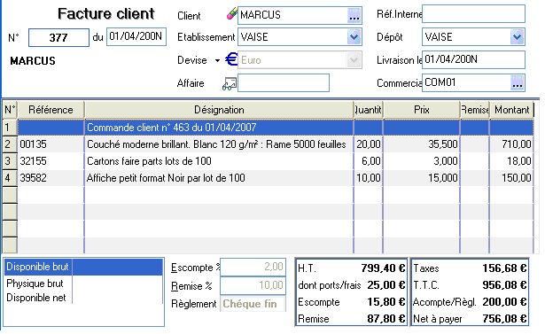
Montant de la vente TTC
Montant de l’acompte
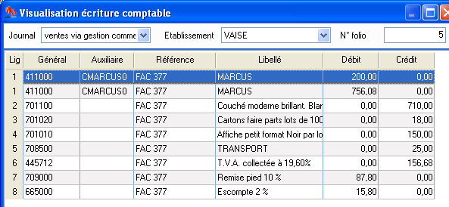
Frais de port
Montant de la TVA
Montant de l’escompte
Remise
Calcul automatique du montant HT

II. Le suivi des commerciaux
Le PGI permet également de calculer le commissionnement des commerciaux. Pour cela, il suffit de renseigner sur la fiche client le représentant qui lui a été affecté

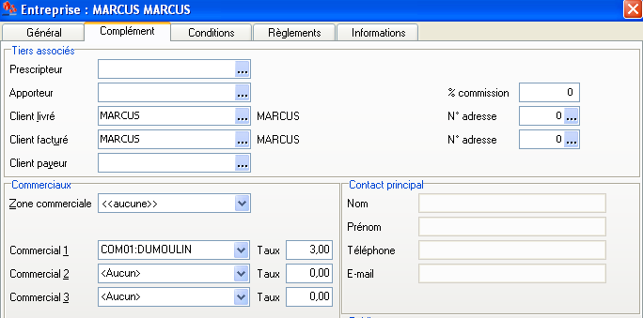

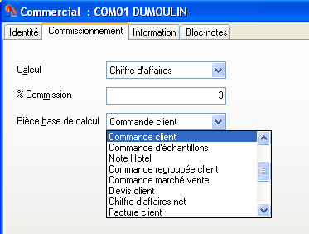
On peut également reporter sur la fiche du commercial son pourcentage de rémunération ainsi que le type de document sur lequel sera effectué le calcul de cette commission.

Il est possible par la suite d’éditer, pour chaque commercial, le palmarès de ses ventes. La fonction Analyse commissionnement permet, sous forme d’analyse dynamique, de calculer, pour chaque commercial, le montant des commissions par article.

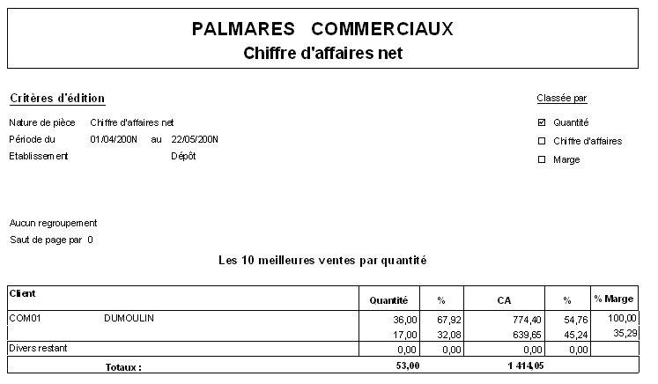

En ce qui concerne les ventes, la fonction Statistiques permet de visualiser le chiffre d’affaires dégagé ainsi que le pourcentage de marge.

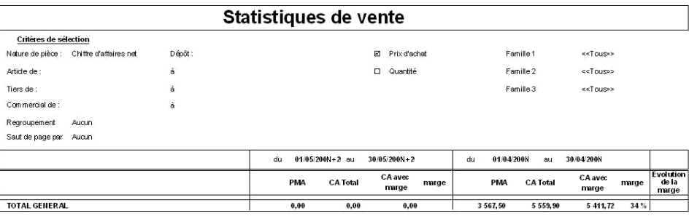

III. La gestion de la relation client
Enfin, le PGI, grâce au module Gestion de la relation client, permet d’effectuer :
– l’envoi de courriers personnalisés aux clients ou aux prospects ;
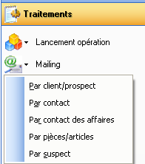
– l’envoi d’un mailing à une cible de clients sélectionnés sur des critères.

